Anreise
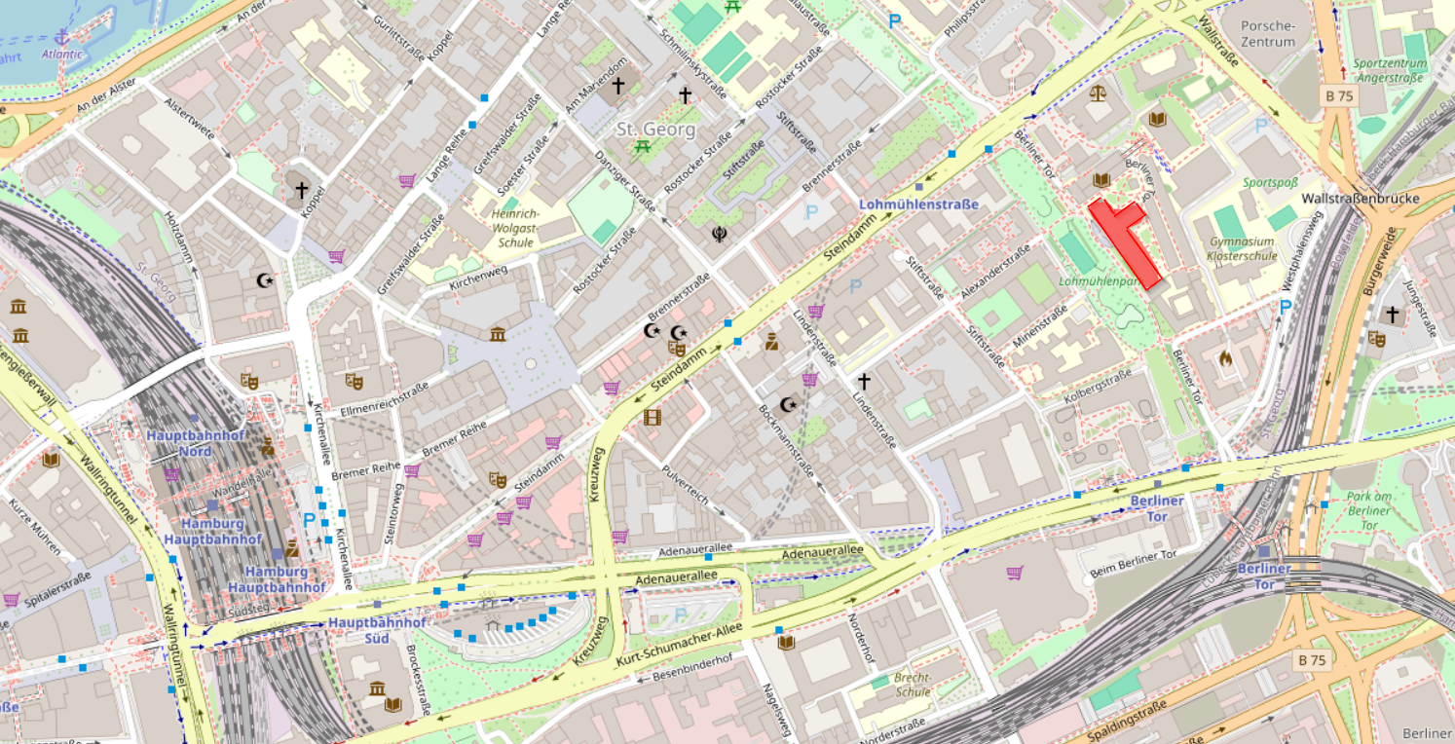
Berliner Tor 21 Google Maps
Berliner Tor 21 Open Steet Maps

Anmeldung und Schlafräume
Berliner Tor 21 (Haus F) 20099 Hamburg
Idealerweise den Eingang über den Hof benutzen.

Ab Hamburg Hauptbahnhof

Mit U1 (am schnellsten)
- U1 Richtung Großhansdorf/Ohlstedt/Farmsen (ganz hinten am Bahnsteig einsteigen)
- eine Station bis Lohmühlenstraße
- Nordwestlichen Ausgang: Amtsgericht, HAW Hamburg (nach dem Aussteigen rechts)
- Rechte Treppe hoch
- Berliner Tor einbiegen bis Hochschule zu sehen ist

Mit U2/U3/U4 S1/S2/S5
- Eine Station bis Berliner Tor fahren
- Südlichen Ausgang benutzen
- Über die Straße den Lomühlenpark entlang
- Park entlang bis Hochschule zu sehen ist

Fußbus fährt immer (ca. 1 km)
- Hauptbahnhof westlich verlassen (da wo die Gleisnummern klein sind)
- Bremer Reihe / Steindamm / Elmenreichsstraße durchgehen
- Bis zum Lomühlenpark dann rechts den Park hoch bis HAW-Gebäude sichtbar ist

Mit dem Auto

Gebührenfreier Parkplatz
Wallstraße 5, 22087 Hamburg
- Anfahrt über Wallstraße
- Gegenüber des Porsche Zentrums auf den Parkplatz fahren (Achtung: der mit der Schranke, da sind 3 nebeneinander)
Das ist kein frei befahrbarer Parkplatz und die Schranke wird nur zur Anfahrt und Abfahrt geöffnet. Wenn ihr zwischendurch mit dem Auto wegwollt, benutzt bitte einen anderen.
Google Maps
Open Street Maps

24/7 Parkhaus
Berliner Tor 3a, 20099 Hamburg
- 3,50€ pro Stunde
- Tagesmaximum 10€
Tiefgarage direkt auf dem Campus

Wenn man vor dem Gebäude steht
- Zwischen mittelmäßig schönem Glasgebäude und Backsteinbau in den Hof rein
- Rechts den Eingang des Backsteingebäudes benutzen. (Zum Öffnen der Tür den großen Knopf drücken)


